**C++核心编程**

**1.内存分区**

（1）代码区

只读性

共享性

（2）全局区

由操作系统来管理内存的释放：

全局变量，常量（字符串常量，const修饰变量，包括全局变量），静态变量

（3）栈区

由编译器来管理和释放，不要返回栈区的地址。第一次读取正确是因为编译器给保留一次，第二次就会出错。

1. 堆区

手动管理和释放。new 和delete。

1. **引用**

本质：就是给数据起别名，引用的本质在c++内部实现是一个指针常量。

注意事项：

1.必须初始化

2.不能改变成别的变量的别名

3. 引用做函数参数：如果函数的返回值是一个引用，函数的调用可以作为左值。

Test02 = 1000;

常量指针：

指针常量：指向的地址不能修改，但是指向地址的内容可以修改。

1）、指针常量——指针类型的常量（int *const p）

本质上一个常量，指针用来说明常量的类型，表示该常量是一个指针类型的常量。在指 针常量中，指针自身的值是一个常量，不可改变，始终指向同一个地址。在定义的同时 必须初始化。用法如下：

int a = 10, b = 20;

int * const p = &a;

*p = 30; // p指向的地址是一定的，但其内容可以修改

2）、常量指针——指向“常量”的指针（const int *p， int const *p）

常量指针本质上是一个指针，常量表示指针指向的内容，说明该指针指向一个“常量”。 在常量指针中，指针指向的内容是不可改变的，指针看起来好像指向了一个常量。用法 如下：

int a = 10, b = 20;

const int *p = &a;

p = &b; // 指针可以指向其他地址，但是内容不可以改变

1. **函数的提高：**
2. 、函数的默认参数

声明和实现只能有一个有默认参数。

2）、函数占位参数

3）、函数的重载：1.同一个作用域下 2.函数名称相同 3.函数参数的类型、或者数量、或者顺序不同。函数的返回参数不能作为重载的条件。

函数重载的注意事项：

1. 引用作为函数的重载：

传进去一个常量则调用带const的版本

1. 函数重载遇到默认参数：重现二义性
2. **类和对象**

面向对象的三大特性：封装、继承、多态。

具有相同性质的对象可以抽象为类。

1. 封装：①属性和行为放在一起成为一个整体。②添加控制和权限

③class和struct的区别：默认的访问权限不同。

1. 类的对象只有非静态成员变量，静态变量和成员函数放在别的地方
2. **继承**
3. 子类继承父类的所有成员变量，但是私有变量被编译器隐藏了，无法访问。

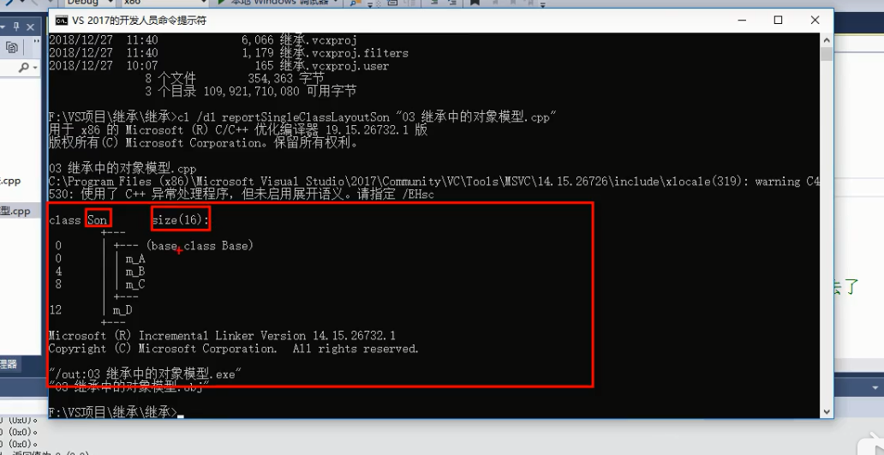

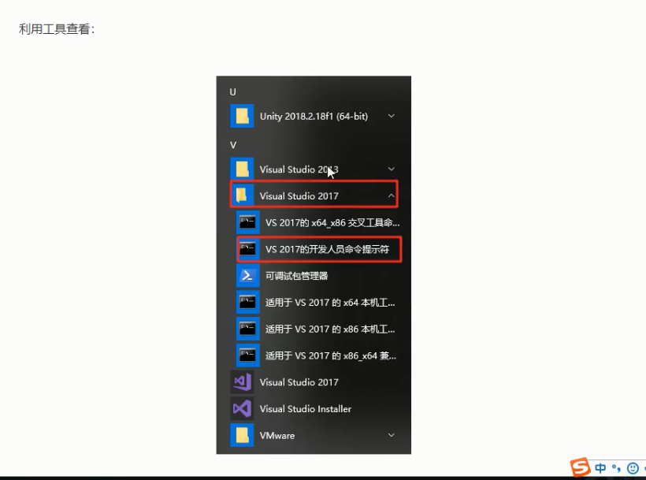

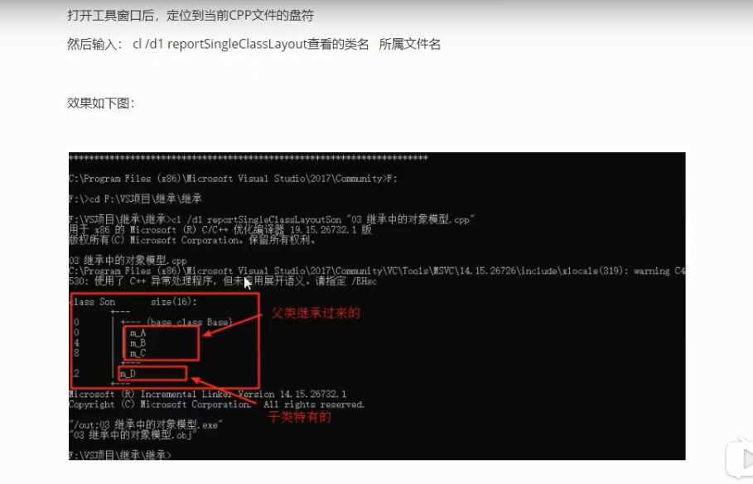

1. 继承中的构造函数和析构函数的顺序。
2. 父类和子类具有同名的成员函数，调用父类的方法需要增加父类的名字。子类中会隐藏父类中所有同名的函数，不管是不是重载，必须加作用域才行。
3. 继承中同名的静态成员。

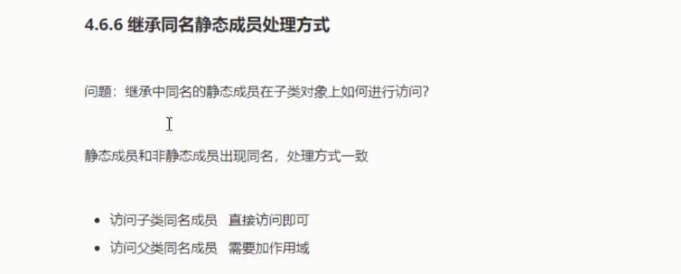

1. 多继承

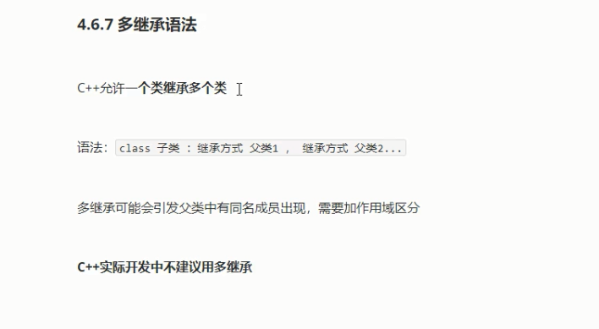

1. 菱形继承：虚继承。

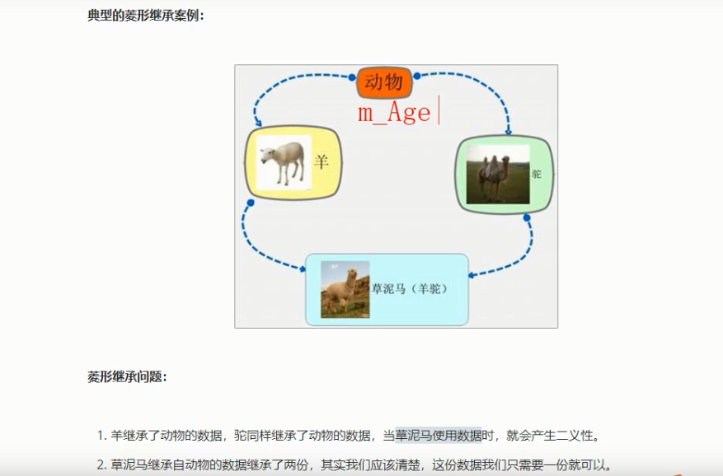

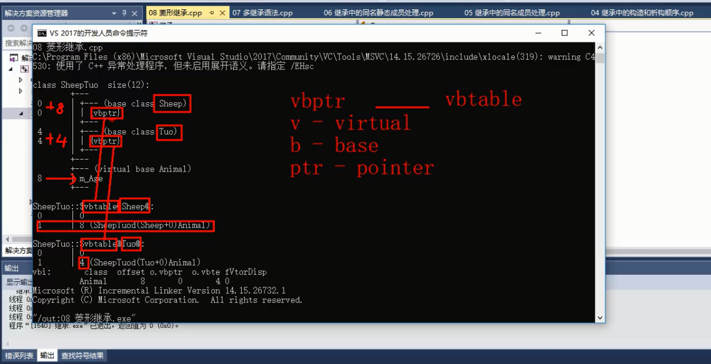

1. **多态**

（1）静态多态:静态绑定，在程序加载之前就已经绑定。

（2）动态多态:在运行的时候再进行绑定。①子类重写父类的虚函数②有继承关系③父类的对象指向子类的对象。

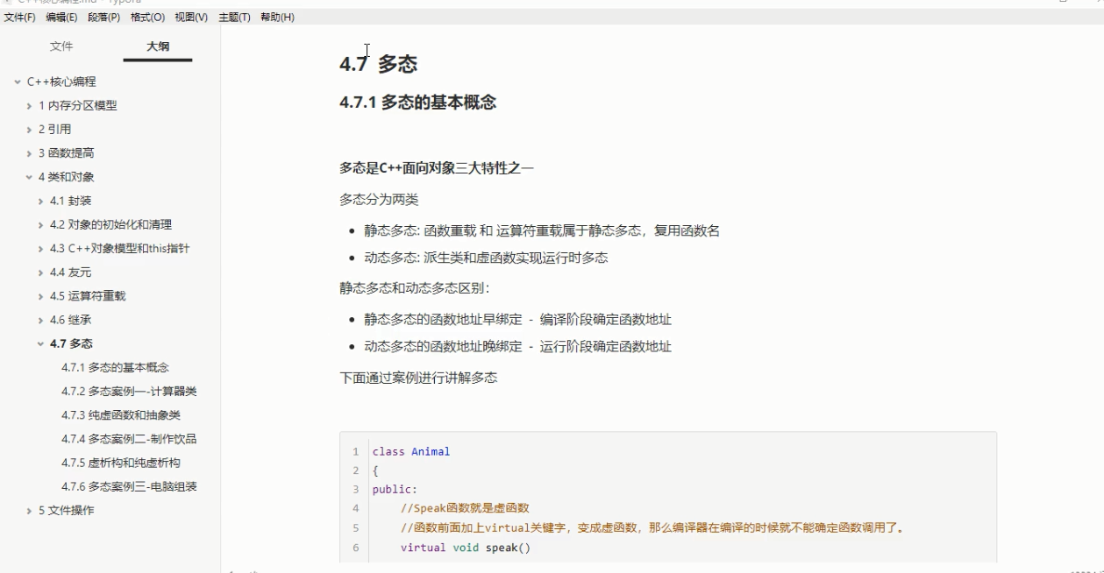

1. 多态的底层结构

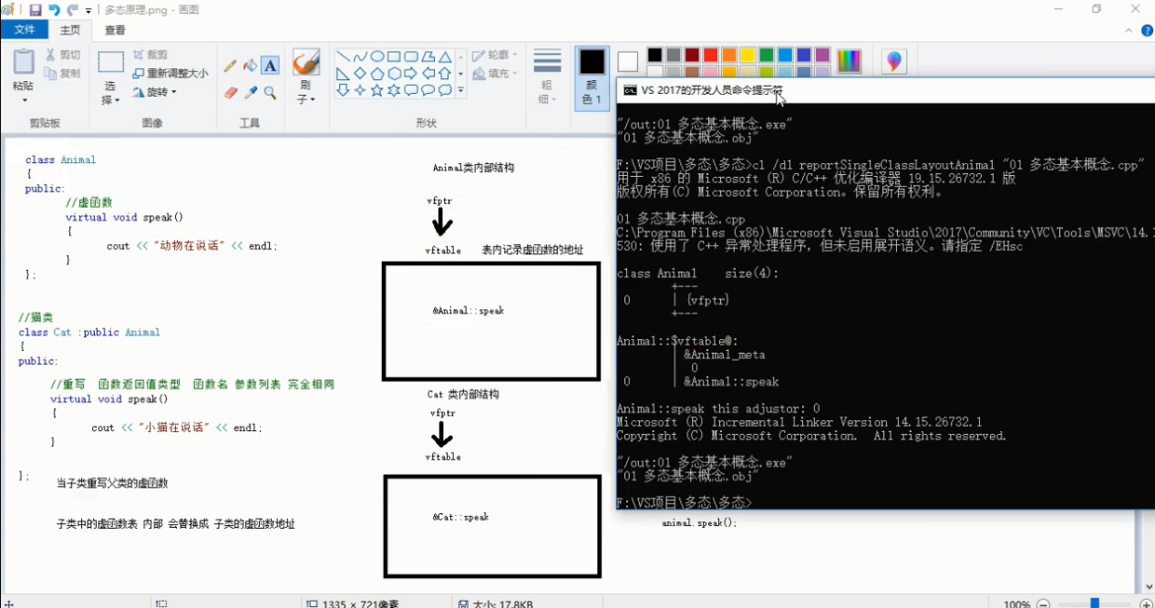

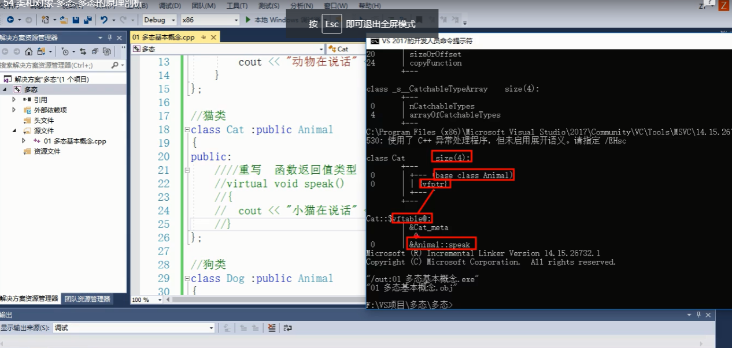

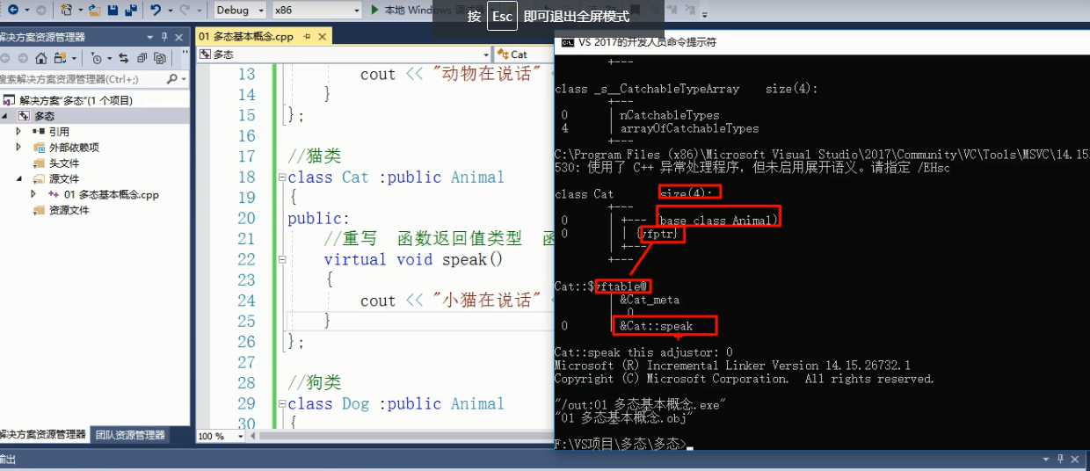

（4）纯虚函数抽象类

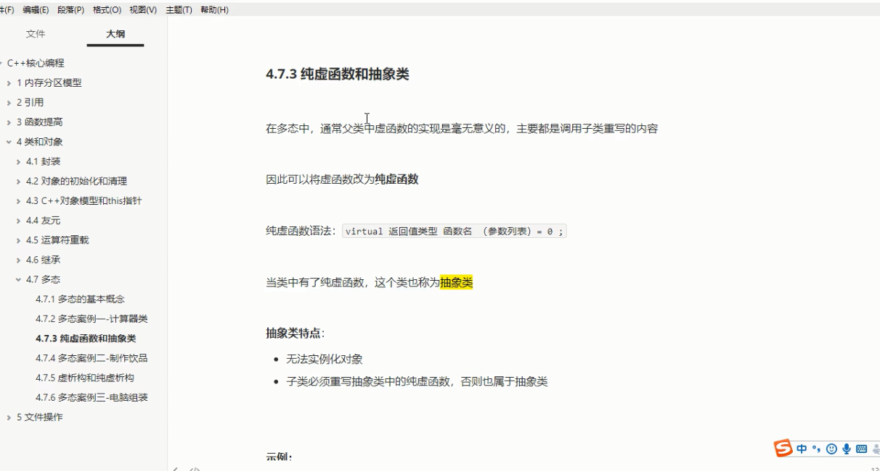

（5）

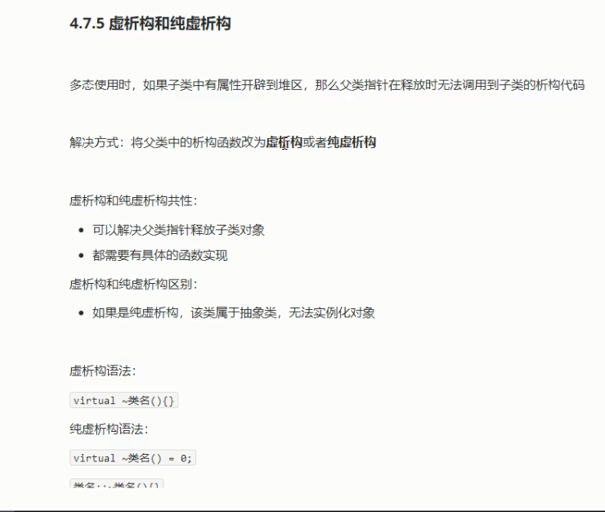

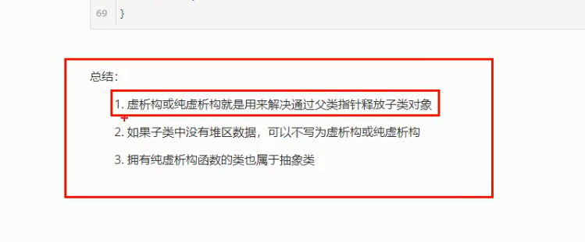

1. **操作文件**

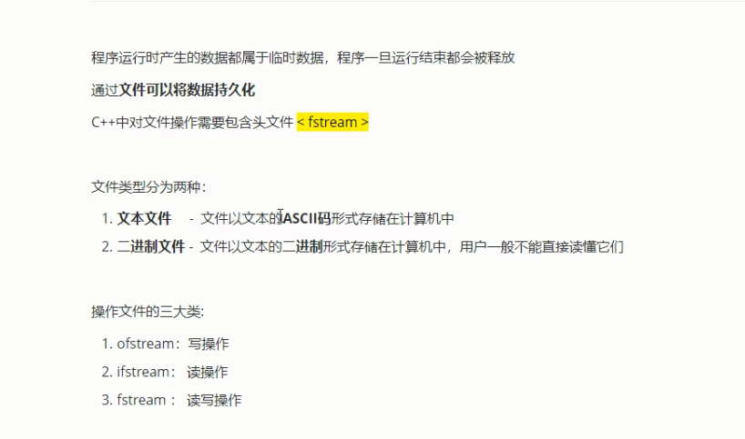

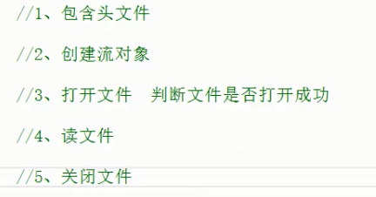

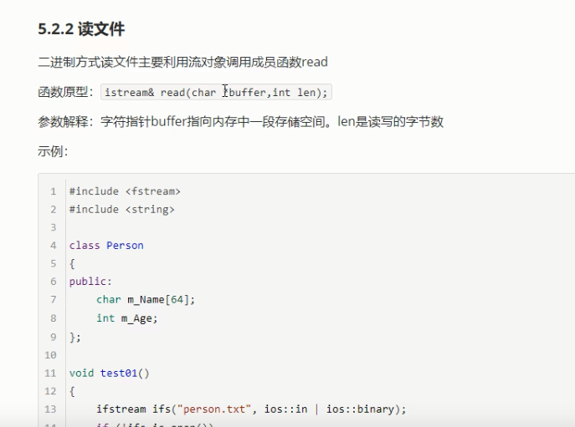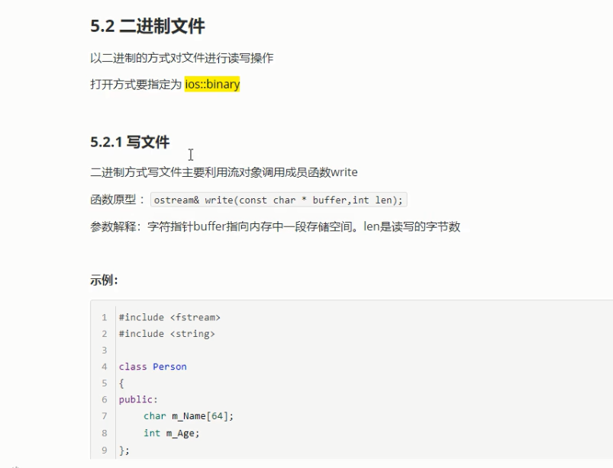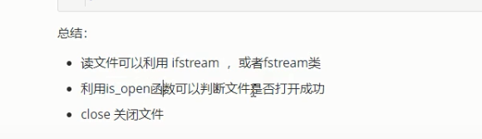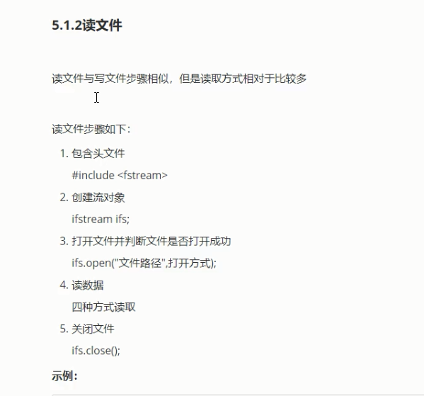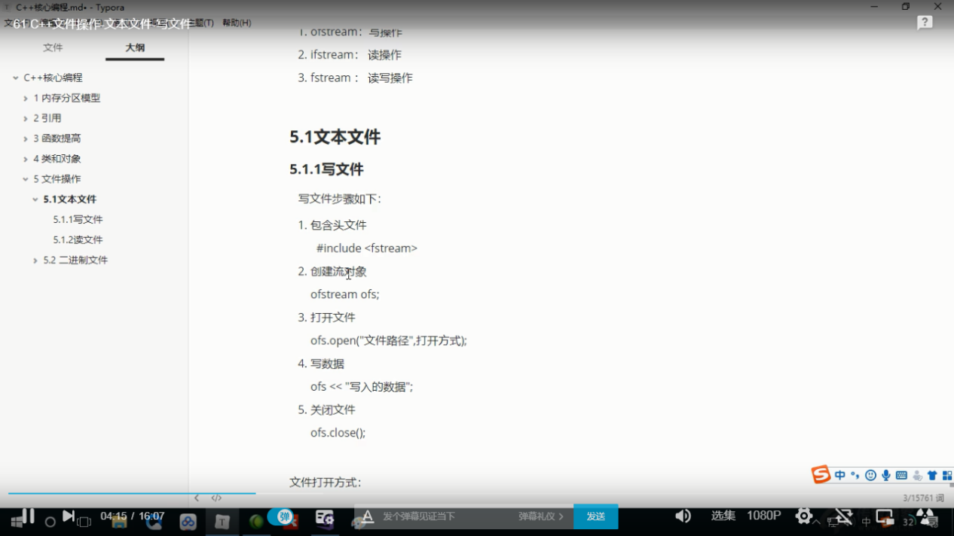

**C++STL**

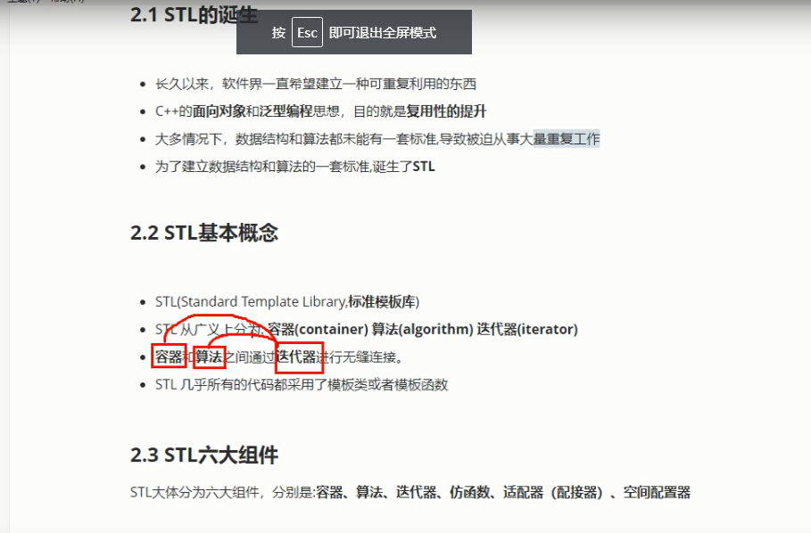

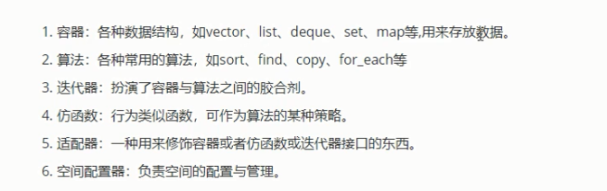

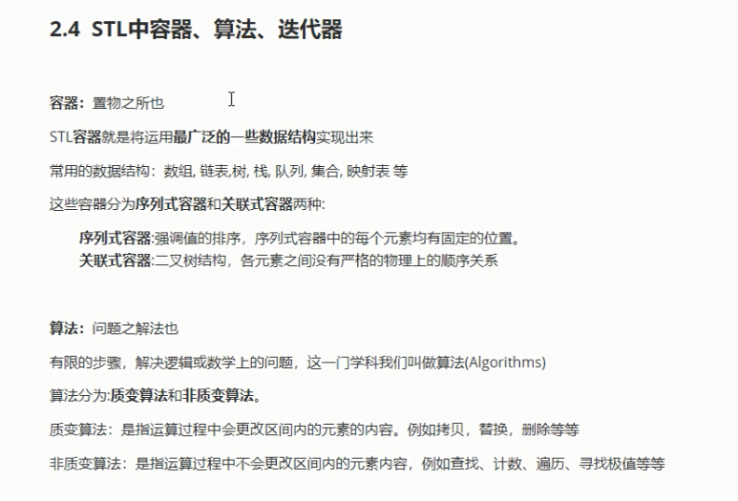

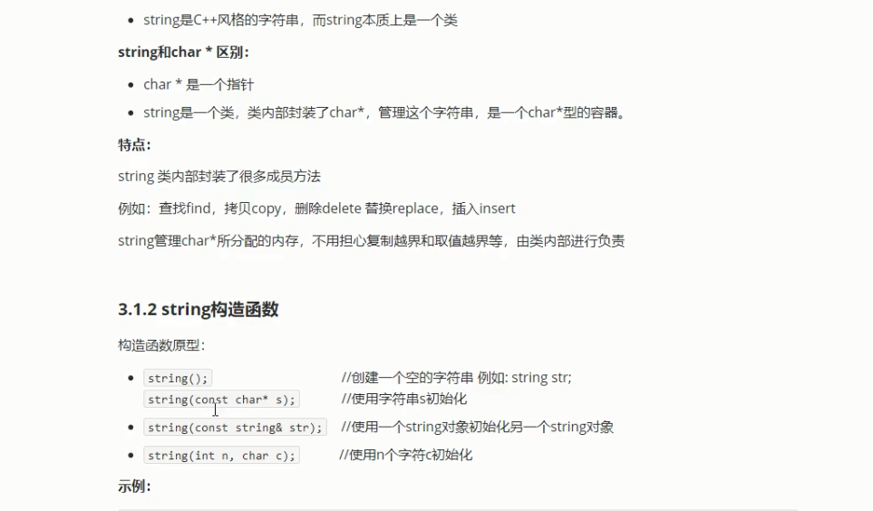

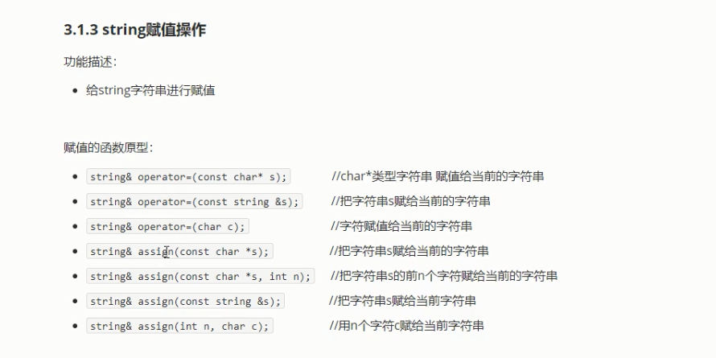

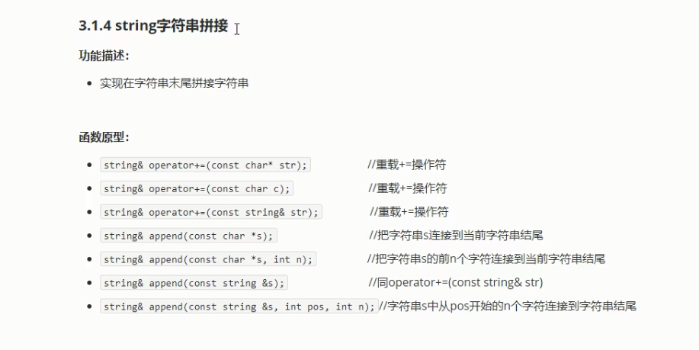

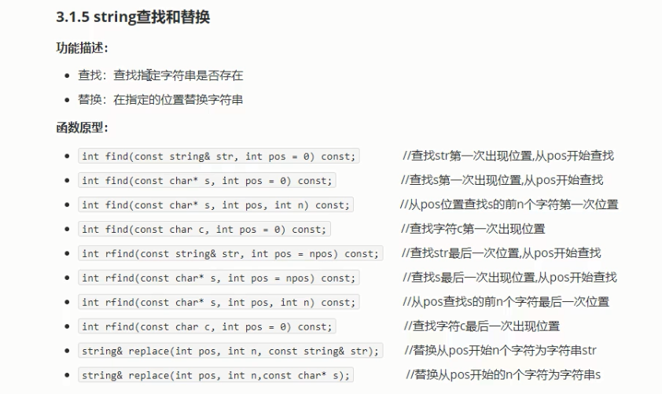

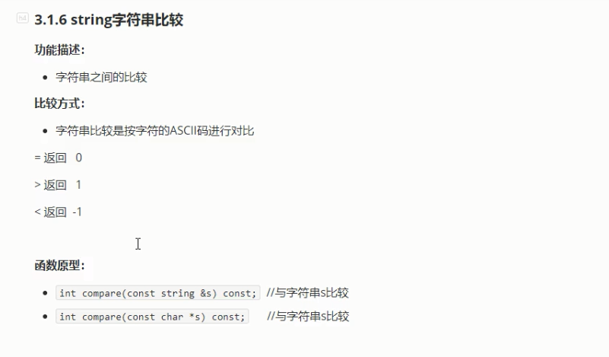

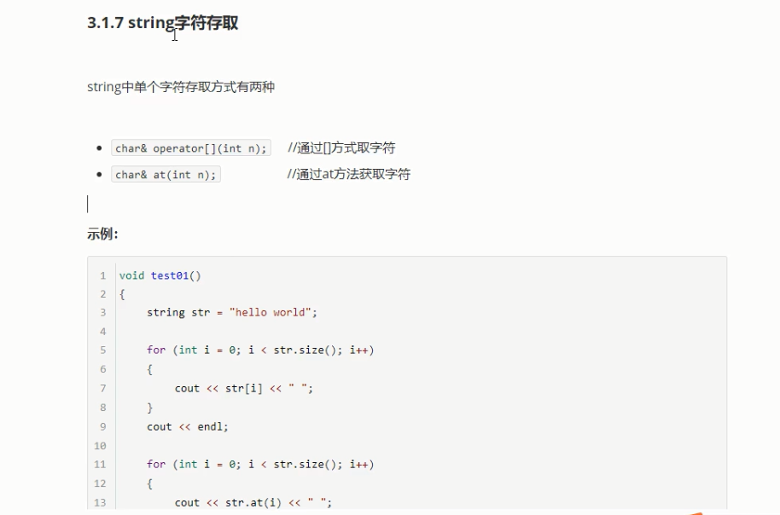

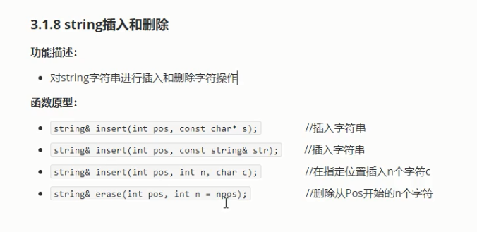

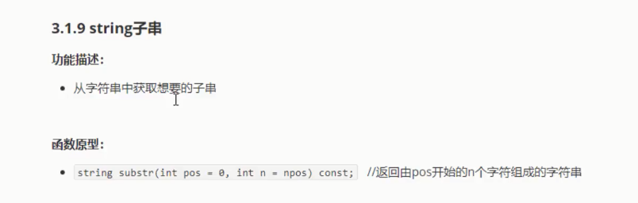

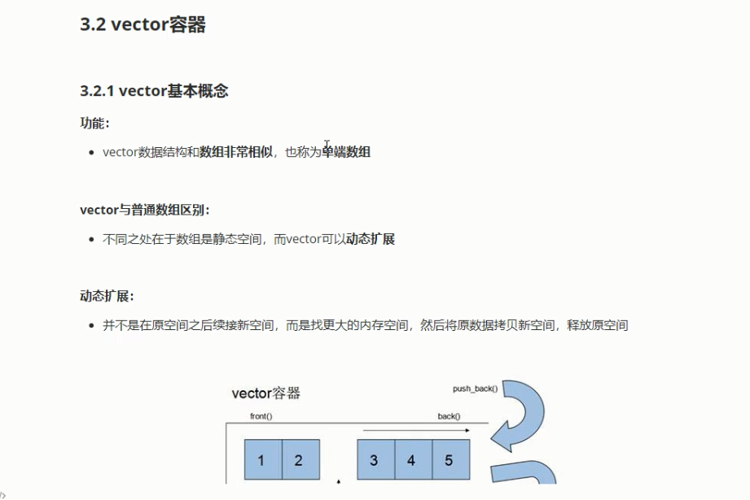

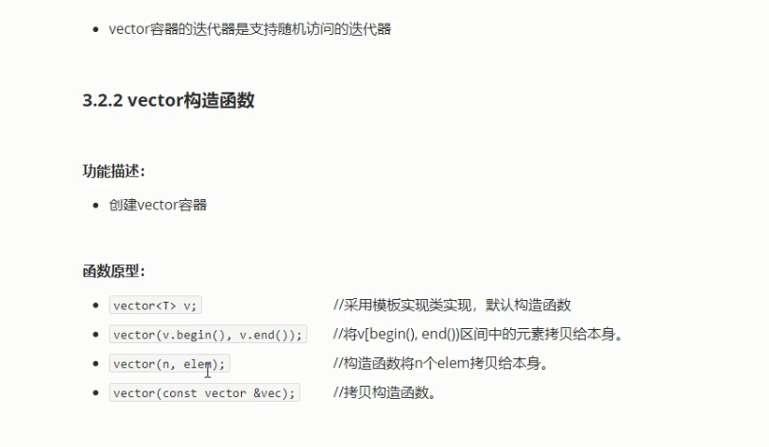

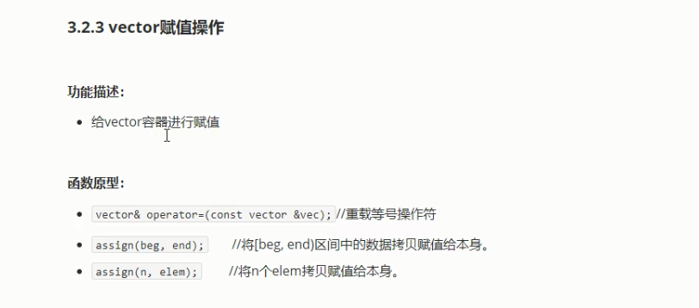

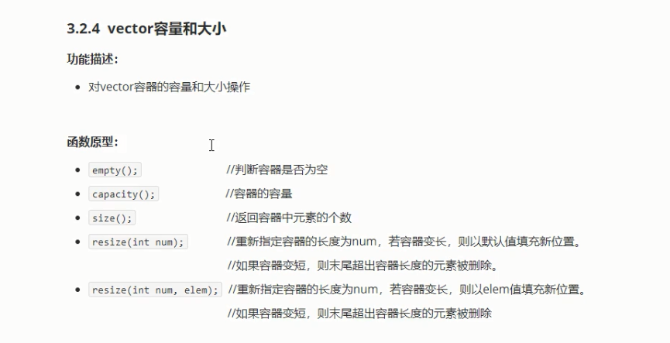

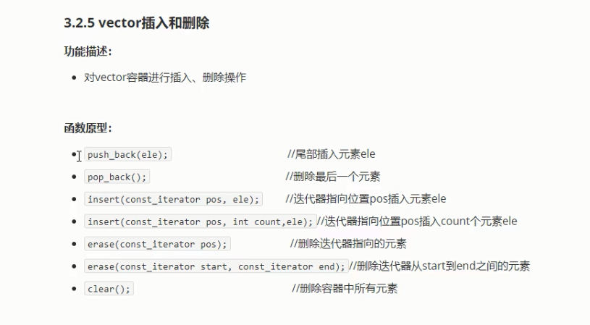

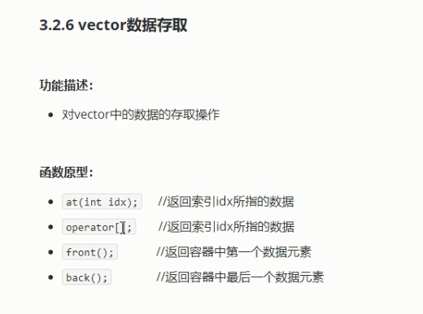

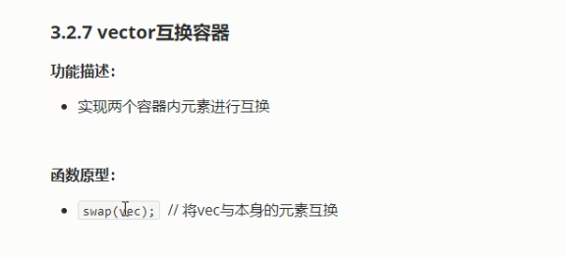

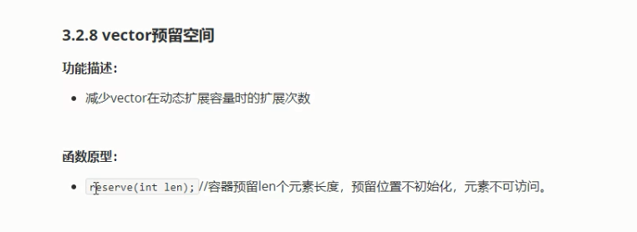

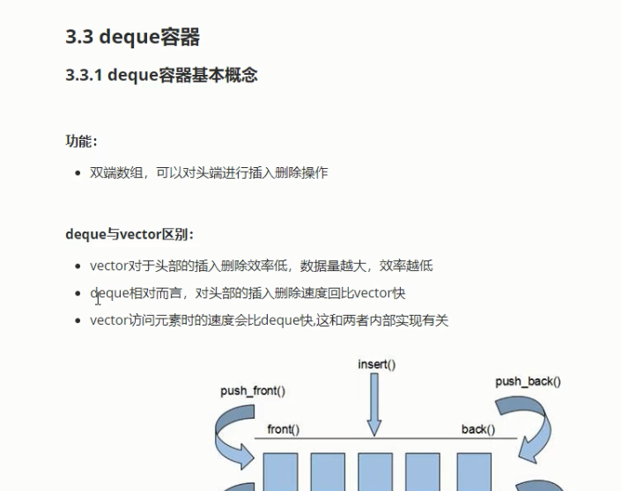

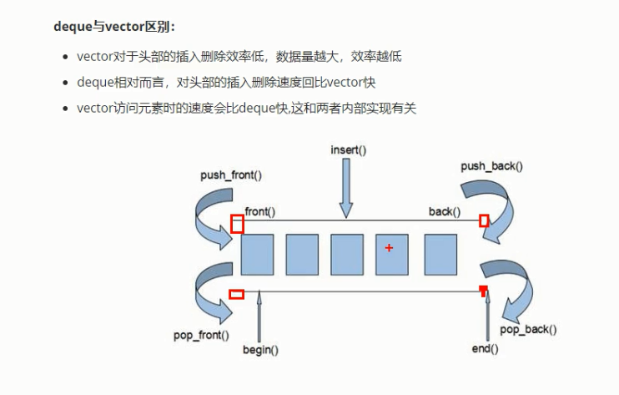

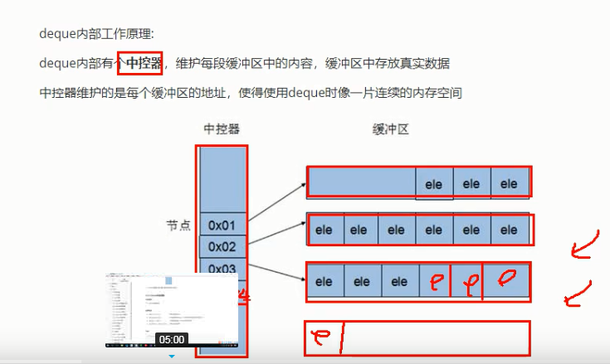

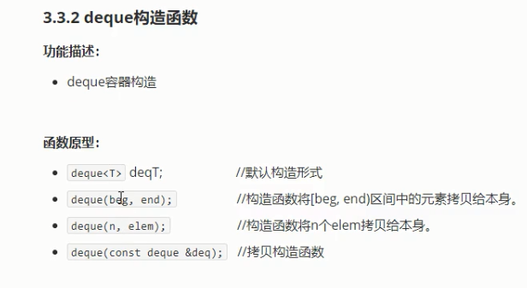

常数迭代器：

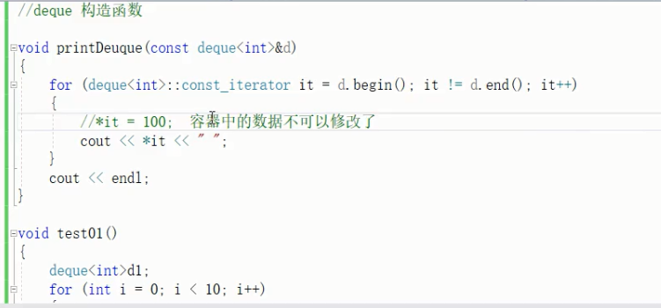

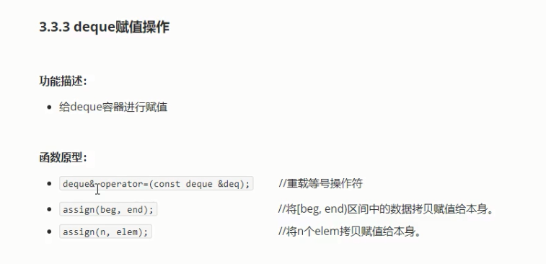

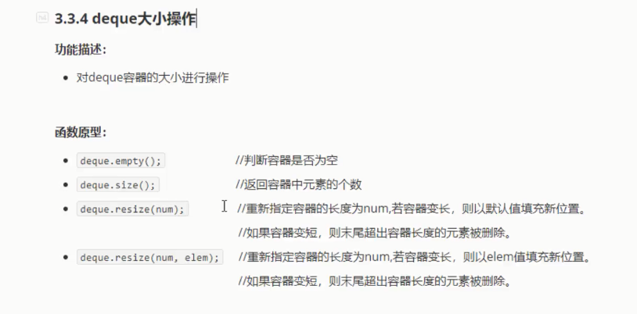

Deque没有容量的概念

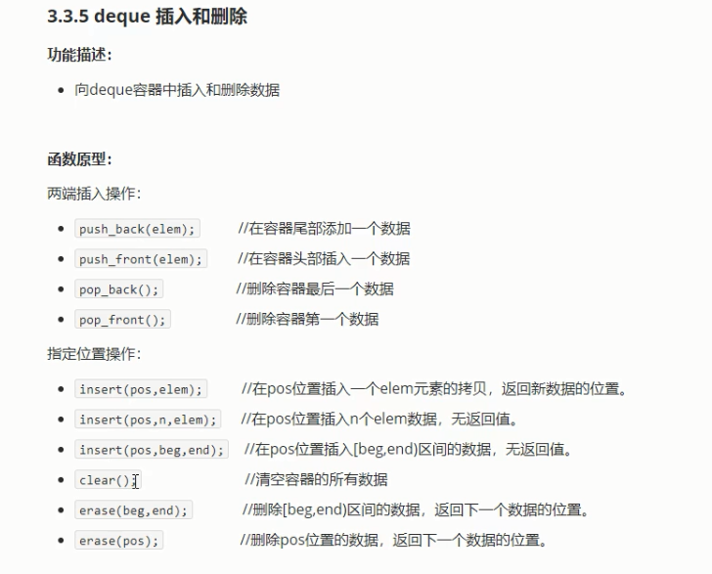

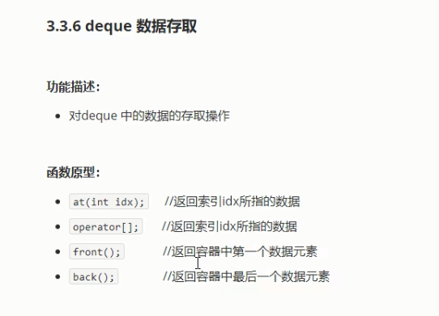

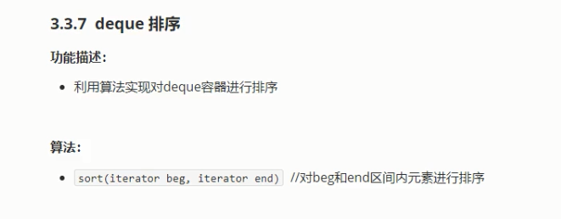

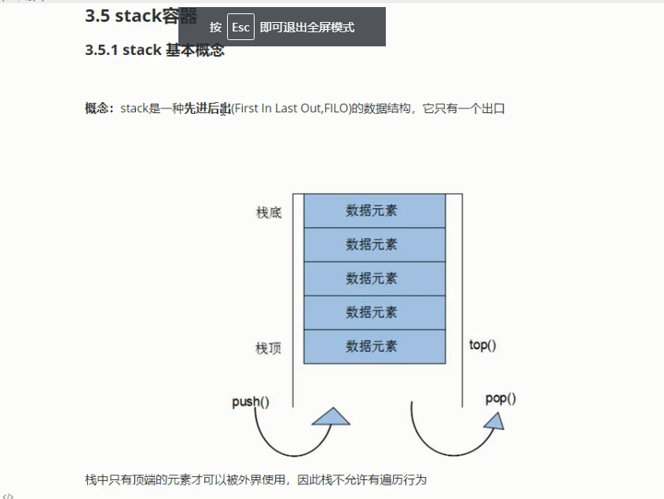

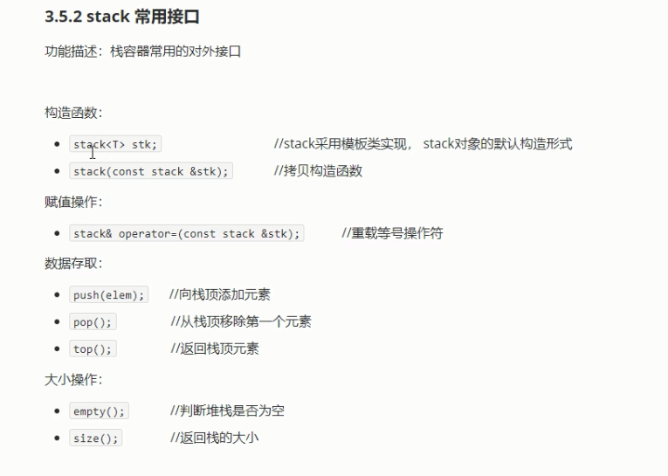

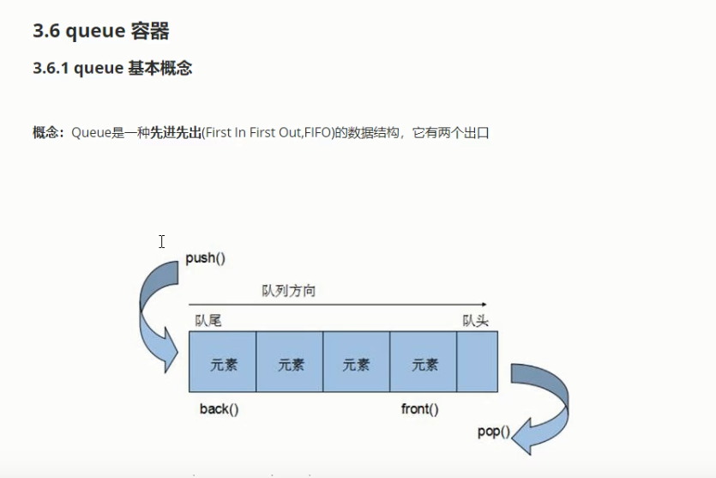

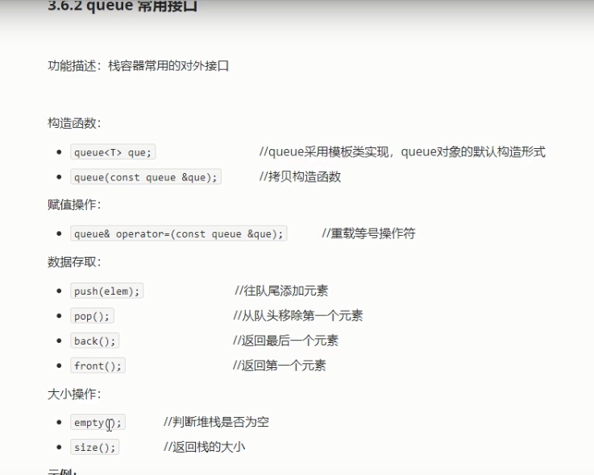

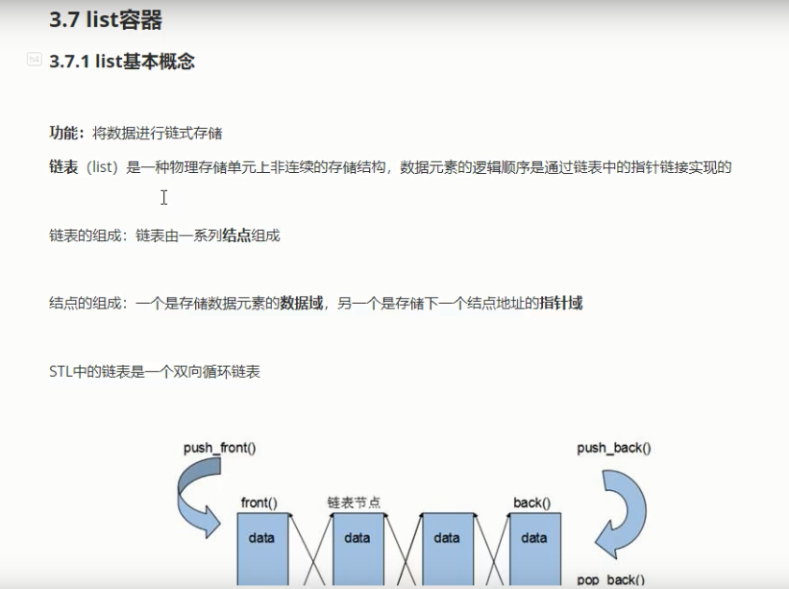

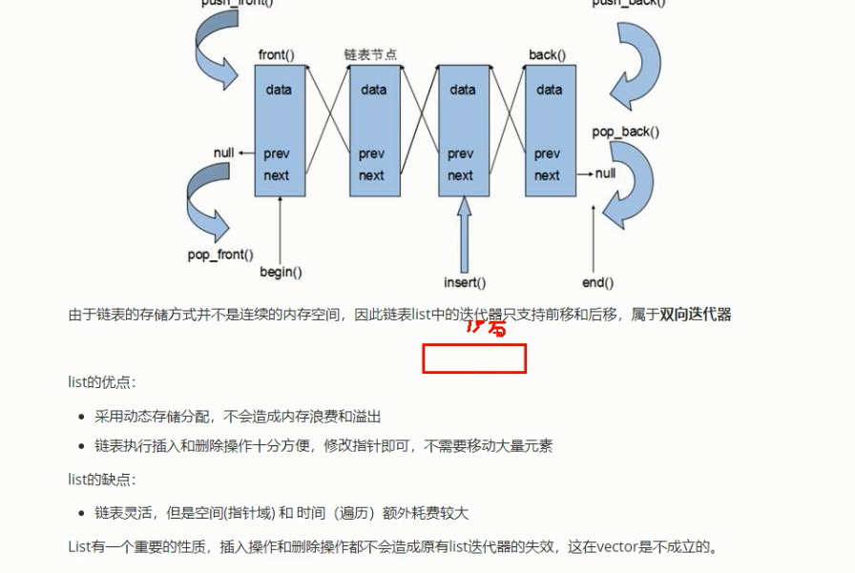

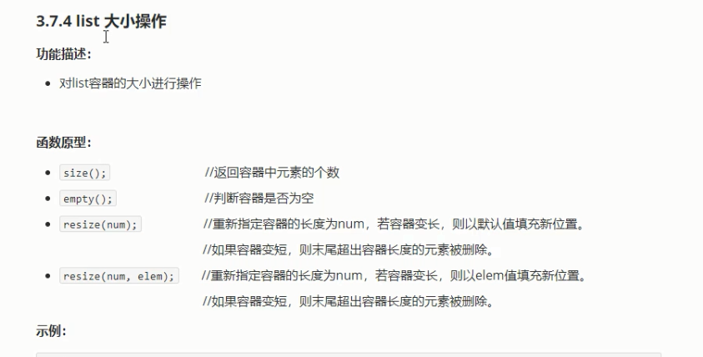

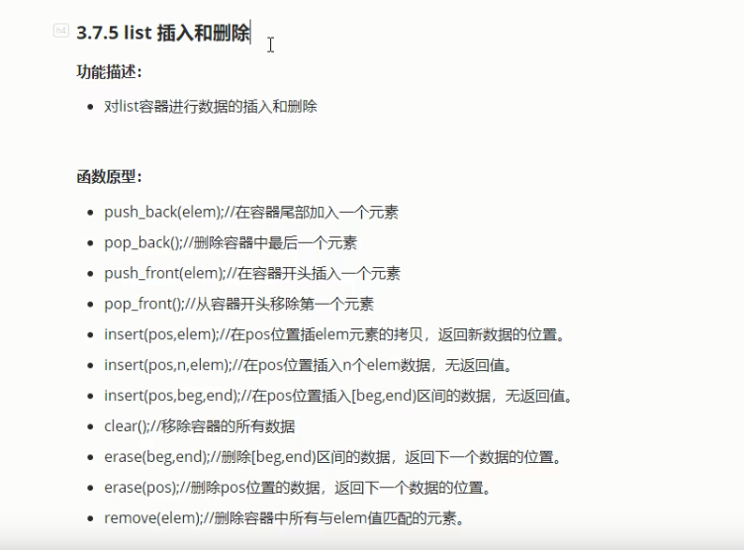

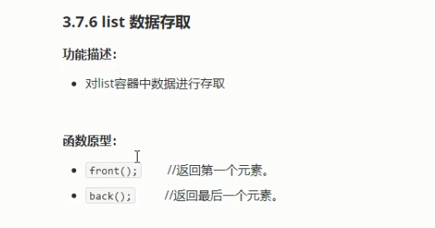

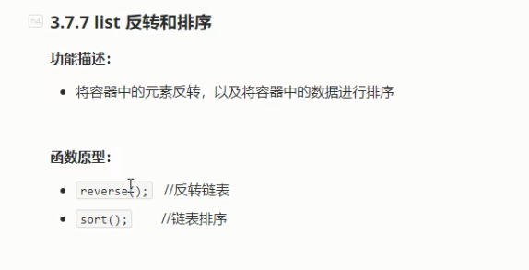

所有不支持随机访问的迭代器的容器，不可以使用标准算法。但是容器内部提供了对应的一些算法。

